УРОК-ДЕЛОВАЯ ИГРА «РЕКЛАМА: ЗА И ПРОТИВ»
(английский язык) в 9 классе
Тема: An Advertisement: Pros and Cons
Цель: развитие навыков монологической и диалогической речи
Задачи:
- Развивать лексические навыки, речевые умения (монологическая и диалогическая речь), навыки аудирования, чтения с извлечением информации.
- Создавать благоприятный психологический климат, способствующий формированию личности учащегося.
- Развивать умение работать в группе.
Учебные пособия: аудиокассета, рекламные объявления из журналов, карточки с заданиями, на доске высказывания:
“The customer is always right” H. Gordon Selfridge, department store owner
“The best advertisement is a good product” Alan H. Meyer, American advertising executive
“Advertisement is the mover of the trade” folk wisdom
“Advertising is the tool of the seller, that help him to affect you and make buy his goods”, “Any advertisement won’t help to sell the thing that is impossible to sell” (from the Parkinson’s laws)
- Оргмомент. Прослушивание песни “Money, money, money” (ABBA)
- Вступительная беседа и слово учителя, объяснение задач урока:
- This is the well-known song, isn’t it? Do you know it? What is this song about? (The girl sings she needs money to pay the bills) What are other reasons and aims to earn money? (Учащиеся высказывают предположения:

- to live;
-to buy different things;
- to educate;
- to travel…)

- Among the reasons and aims you called “to buy different things”. Do you buy something new that has been advertised or if a friend recommends it? (Учащиеся высказывают свое мнение)
(Звучат звуки из знакомых рекламных роликов) Do you recognize these tunes? - You are right. This is advertisement. Look at the blackboard. You can see some quotes. Read them and think of what they are about and what the subject of our lesson is. (Учащиеся читают высказывания вслух и предполагают, что они о рекламе и тема урока – реклама)
- Well, you are right. Today we’ll discuss the problems of advertisement, its advantages and disadvantages. Is it annoying factor for you or, may be, you like it very much? You’ll have an opportunity to use your lexical and grammatical knowledge in new situation. I hope our lesson will help you to improve your English and to learn it in future. I’m far from the idea that all of you will become businessmen, but you learn Economy. I believe the knowledge of advertising vocabulary will be of some use in your future occupation and everyday life.
Our lesson is unusual. It is the business game. (Объяснение правил)
We’ll divide ourselves into three groups. The first group will protect ads. The participants of the second group are their opponents; their task is to give bad points of advertising. The third group’s members are experts; their purpose is to give their opinion about groups’ working and sum up the business game. You must make up the tasks for definite time. Good luck!

- Выполнение заданий по карточкам.
1 задание: “The stories about advertisement”. Монологическое высказывание.
Расскажите о своей а) любимой рекламе (1 группа)
б) рекламе, вызывающей раздражение (2 группа)
Вопросы к заданию:
- What is your favorite (annoying) advertisement at the moment?
- Is it on TV or the radio?
- What’s the advert for?
- What’s the story?
- Why do you like (dislike) it?
2 задание: “I know new words”. Активизация изученной лексики.
Разделите данные слова на две категории:
1 группа – преимущества рекламы;
2 группа – недостатки.
Список слов
Give true information; do not talk about the products’ defects; make you buy one thing instead of another; (are) misleading; show life unrealistically; put pressure on consumers; famous people endorse products; teach you how to get the best value for your money; (are) truthful; help you choose best products; help to improve your taste; (are) impossible to check; people seem to be happy consumers; (are) creative/ informative/ silly/ annoying/ clever/ funny; full of humour/ fantasy; convince people to buy things they do not need; present an honest; realistic image of a product
3 задание: “I can listen and hear”. Аудирование
Прослушайте две рекламы на радио и выполните задание:
- Ответьте на вопрос:
- Which advert…
…is selling soup powder?
…is threatening punishment?
- Назовите:
1 группа – положительные стороны;
2 группа – отрицательные стороны данной рекламы.
Before listening you must know one interesting fact. In order to watch TV in Britain, people need to buy an annual license. It costs about ₤80.
4 задание: “I can read”. Чтение
Просмотрите данные рекламные объявления в журнале, прочитайте информацию о них.
- Подумайте, какие из данных приспособлений реально существуют, а каких не существует в природе?
- Заполните таблицу прочитанной информацией о приборах:
What is it called?

What can you used it for?

Where can you use it?

What is it made of?

What are its advantages?

How much does it cost?

Where can you get it?

3. Ссылаясь на прослушанные и прочитанные рекламные объявления, укажите главные принципы, на которых строится реклама.
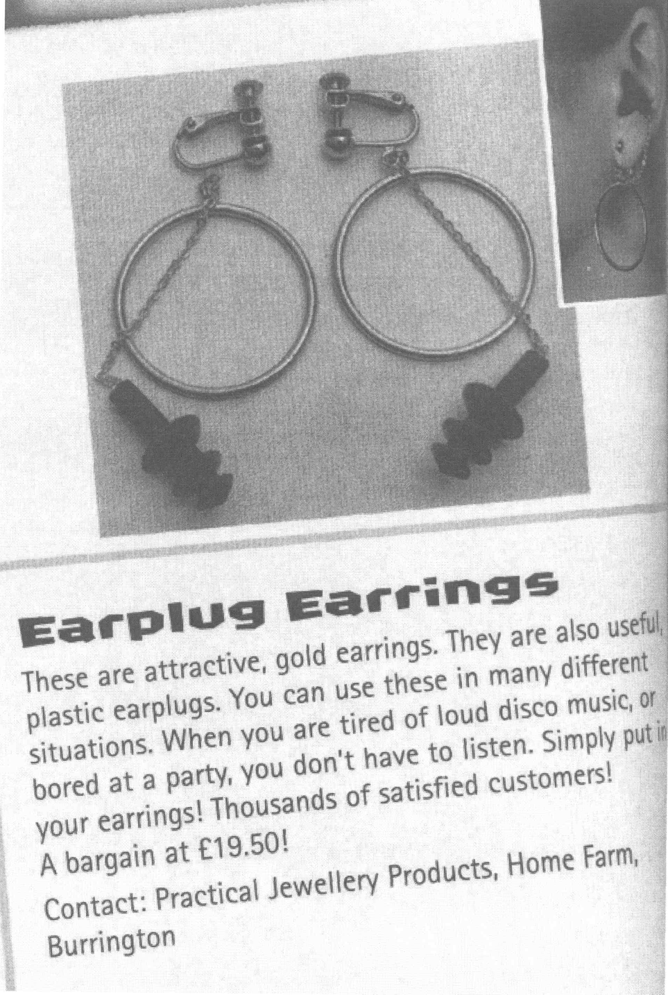



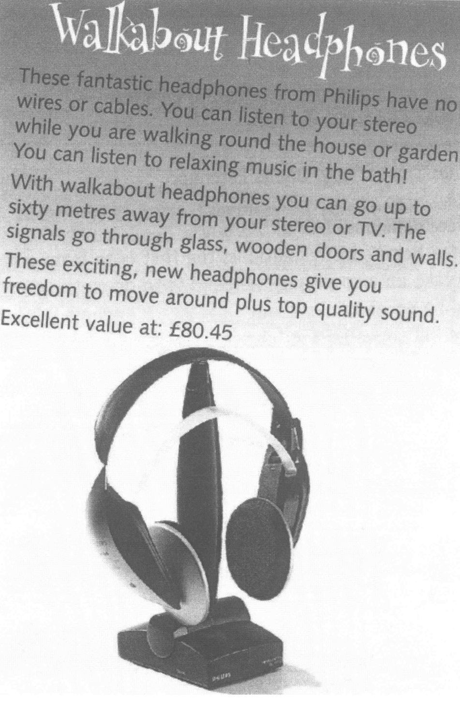



Физическая разминка.
Let's have a rest. Relax, please. You should stand up. Move your fingers, arms, toes, legs. Stretch yourselves. Yawn if you want. Move your head, shoulders. Sit down, please.
5 задание: Projects "My advertisement". Проверка домашнего задания. Диалогическая речь.
Учащиеся по группам должны придумать рекламу:
1 группа - реально существующего полезного приспособления;
2 группа - несуществующего и бесполезного приспособления.
Каждая группа должна с помощью рекламы продать свое приспособление оппонентам. Участники второй группы задают вопросы, чтобы выяснить, как оно работает, с какой целью используется, какова его стоимость и т.д.
6 задание: "I can use my knowledge". Письмо. Посмотреть на приспособление и написать:
1 группа - рекламу;
2 группа - антирекламу.

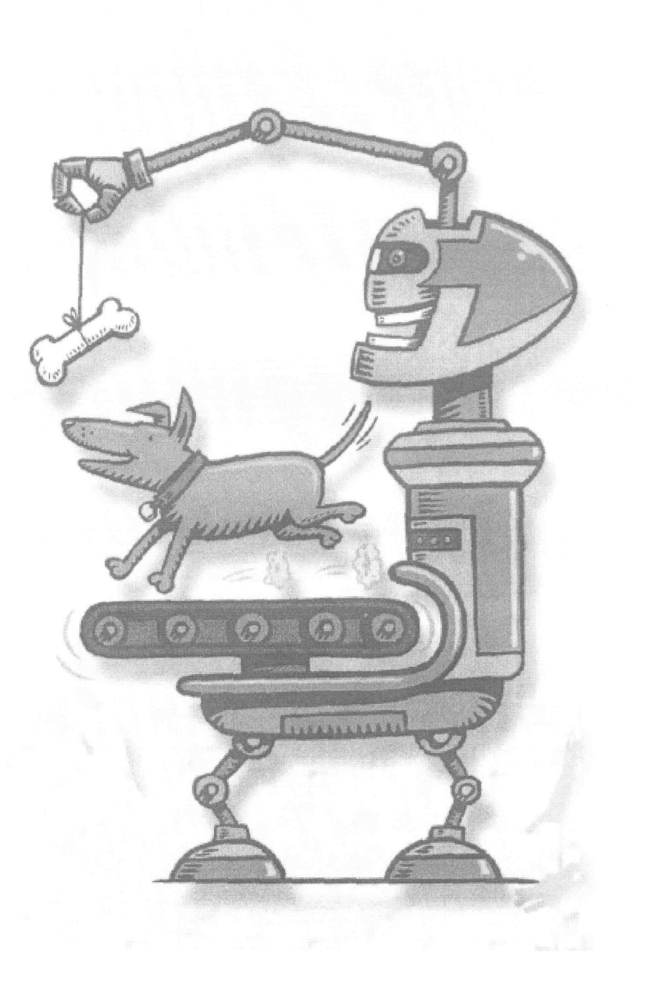

7 задание: "The captains competition"
Капитаны команд в заключительном слове:
1) защищает (1 команда);
2) осуждает (2 команда) рекламу.
IV. Подведение итогов работы групп экспертами.
Группа экспертов дает заключение о том, какая группа была активнее и убедительнее, подводит итог работы, суммирует результаты.
V. Подведение итогов урока учителем.
Dear students! I'd like to thank you for your work. You were really great! May be, we haven't answered the main question of our lesson: advertisement - is it good or bad? But I think advertising is a part of our life. We must admit the fact that sometimes ads help us to choose something. Because of advertisement we have free television. I hope you have learnt much and perhaps will use your knowledge of English in the future.
Now I want you to draw up your feelings and impression. What do you think of our lesson? (учащиеся с помощью символических значков рисуют «впечатления» об уроке)
VI. Домашнее задание:
Придумать рекламу на школьную тематику (школьная форма, школьные предметы (даже несуществующие), элективные курсы и т.д.).

ОЦЕНОЧНЫЙ ЛИСТ
Деловая игра «Реклама: за и против»
Группа | 1. Рассказ о рекламе | 2. Я знаю лексику | 3. Я умею слушать и слышать | 4. Я умею читать | 5. Моя реклама | 6. Я умею применять знания | 7. Конкурс  капитанов | Итог
Защитники рекламы
Противники
рекламы
Критерии | 1.Содержание  2.Эмоциональность  3.Убедительность | 1.Скорость  2.Точность | 1.Точность  2.Полнота | 1.Точность  2.Кол-во пунктов  3.Содержание | 1.Актуальность  2.Содержание  3.Форма защиты  4.Оригинальность  5.Убедительность  6.Умение запрашивать информацию | 1.Содержание  2.Оригинальность  3.Убедительность | 1.Эмоциональность  2.Содержание  3.Убедительность
Макс. количество баллов | 3 | 2 | 2 | 3 | 6 | 3 | 3

